-الجمهورية الجزائرية الديمقراطية الشعبية-
-وزارة التربية الوطنية-
مديرية التربية الوطنية
ـ ولاية الجلفة ـ
ثانويات دائرة مسعد الأقسام النهائية الشعب: ر/ ت ر : 4 سا
اختبار الفصل الأول في مادة العلوم الفيزيائية
الكيمياء
التمرين الأول : ـ المتابعة الزمنية لتحول كيميائي(الطريقة الكيميائية) .
لدراسة تأثير محلول البيروكسوديكبريتات البوتاسيوم (2K\s\up5(+ + S₂O\s\up5(-2 ) على محلول يود البوتاسيوم (K\s\up5(+ + I –_{(aq)}) عند درجة حرارة ثابتة=25( °c) ₁θ،وبمزج المحلولين يظهر تدريجيا لون أصفر المعبر عن تشكل ثنائي اليود.الثنائيات مؤكسد مرجع (ox/réd) المتواجدة هي: ( S₂O\s\up5(-2 / SO\s\up5(- 2 ) و(I _{2 /} I ⁻)
1.اكتب المعادلة الكيميائية المنمذجة لهذا التحول الكيميائي.
2.لدراسة حركية التحول الكيميائي. نمزج في اللحظة t = 0 s حجما V₁ = 500 ml من محلول البيروكسوديكبريتات البوتاسيوم تركيزه المولي C₁=0.015 mol/l مع حجما V₂ = 500 ml من محلول يود البوتاسيوم تركيزه المولي C_{2.}
  - أنجز جدول تطور التفاعل.
3.في لحظات معينة نأخذ عينات من الوسط المتفاعل و نبردها بواسطة قطع من الثلج، ثم نعاير في كل مرة كمية ثنائي اليود المتشكلة المعبر عليه بالشكل الموالي.
10
30
40
50
60
70
t(mn)
0
1
2
3
4
5
6
7
[I₂] (mmol/l)
20
1.3.ما هي الفائدة من عملية التبريد؟
2.3.ما هي علاقة [I₂] بتقدم التفاعل x؟
3.3.حدد من البيان قيمة التقدم ألأعظمي، واستنتج المتفاعل المحد.
4.3.احسب قيمة التركيز المولي الابتدائي . C₂
5.3.عرف السرعة الحجمية و أحسب قيمتها في اللحظة:
t = 25 mn بـ (mmol/L.mn) مع ذكر الطريقة المتبعة.
6.3.نعيد نفس التجربة السابقة تحت تأثير
درجة الحرارة= 50( °c) ₂θ.
كيف تؤثر درجة الحرارة على سرعة التفاعل؟
وضح ذلك برسم البيانين كيفيا في نفس المعلم.

التمرين الثاني: ـ ـ المتابعة الزمنية لتحول كيميائي(الطريقة الفيزيائية)
يتفاعل المركب 2- كلور-2-مثيل بروبان (CH₃)₃C-Cl مع الماء، حسب معادلة التفاعل التالية:
(CH₃)₃C-Cl + 2 H₂O → (CH₃)₃C -OH + H₃O⁺+ Cl⁻
نضع في كاس بيشرml 50 من الماء المقطر و ml25 من الكحول،ثم نضيف في اللحظة t =0(s) حجما) v=1(ml من المركب 2-كلور-2-مثيل بروبان (CH₃)₃C-Cl كتلته الحجمية 0.85(g/ml)=ρ وكتلته المولية الجزيئية
M=92.5 (g/mol).
نغمر خلية قياس الناقلية في المزيج بعد تحريكه ليصبح متجانسا،و نسجل قيم الناقلية النوعية σ للمحلول
كل (s) 200فنحصل على النتائج المدونة في الجدول التالي:
2000 | 1800 | 1600 | 1400 | 1200 | 1000 | 800 | 600 | 400 | 200 | 0 | t(s)
1.955 | 1.955 | 1.905 | 1.856 | 1.759 | 1.661 | 1.466 | 1.270 | 0.977 | 0.489 | 0 | (s/m)σ
 |  |  |  |  |  |  |  |  |  |  | X(mol)

.1بين أن كمية المادة الابتدائية للمركب (CH₃)₃C-Cl هي: n₀= 9.1.10⁻³(mol)

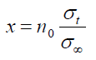
.2أنشئ جدولا لتقدم هذا التفاعل، واستنتج التقدم ألأعظمي x_{max.}
.1.3بين انه في اللحظة t تعطى عبارة التقدم xبدلالة الناقلية النوعية σ بالعلاقة:
حيث _{f}σ الناقلية النوعية للمحلول في نهاية التفاعل.
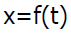
.2.3أكمل الجدول السابق، وارسم المنحني
3.3.عرف زمن نصف التفاعل، واستنتج قبمته من البيان.
.4.3احسب السرعة اللحظية للتفاعل عند اللحظة t=0(s).
الفيزياء
التمرين الأول: ـ النشاط الإشعاعي.
نعطي في الجدول التالي مختارات من الجدول الدوري :
$$\text{Mn}$$ | $\text{Cr}$ | $$V$$ | $$\text{Ti}$$ | ₂₁Sc | $$\text{Ca}$$
يقوم نظير الفاناديوم $\left({}_{\text{23}}^{\text{52}}{}V\right)$ بنشاط إشعاعي β⁻ ويرافقه نشاط إشعاعي γ .
- أكتب المعادلة النووية المعبرة عن التحول التلقائي الحادث للفاناديوم.
- لدينا عينة من الفاناديوم 52 عدد نوياتها N(t) عند اللحظة t .
- عبر عن N(t) بدلالة الزمن (t) وN₀ (عدد الأنوية عند t=0) وثابت النشاط الإشعاعي λ .
- نعتبر أن الفاناديوم هو العنصر الوحيد في العينة الذي يقوم بنشاط إشعاعي وعبارته بدلالة الزمن هي :
A(t) = -dN/dt. عبر عن lnA(t) بدلالة t , N₀ , λ ؟
- نبحث عن تحقيق تجريبي للنتيجة سابقة الذكر بواسطة عداد يمكن تحديد عدد التفككات –ΔN الحاصلة خلال زمن قصيرtΔ ، يدعى هذا العدد بالنشاط الإشعاعي A(t) المعرف بالعلاقة : A(t) = - ΔN/Δt

lnA
t (min)

5
10
4
3
2
1
0
بواسطة برنامج خاص تم رسم البيان lnA= f(t)
- بين أن شكل البيان المتحصل عليه يسمح بالتحقق تجريبيا
من العبارة N(t) المذكورة سابقا.
- استنتج من البيان قيمة ثابت النشاط الإشعاعي λ للفاناديوم 52 .
- عرف نصف حياة العنصر المشع ثم أحسبه بالنسبة للفاناديوم 52 .

التمرين الثاني ـ طاقة الربط النووية .
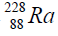
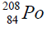
يتفكك الراديوم تلقائيا ببعث الدقائق α في حين أن الراديوم إشعاعي النشاط
      - حدد مكونات نواة البولونيوم ، واحسب النقص الكتلي.
      - عرف طاقة الربط ،واحسب قيمتها لنواة البولونيوم 208.
      - استنتج طاقة الربط لكل نوية لنواة البولونيوم 208.
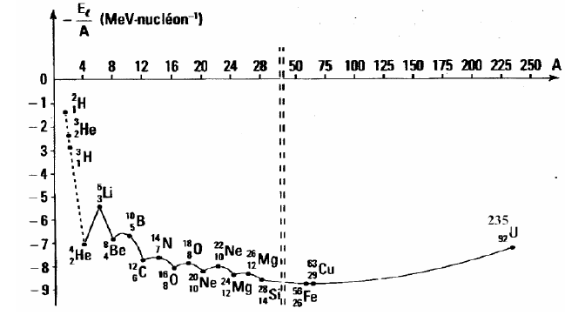
      - لديك البيان الممثل بالشكل التالي:
1.4. ماذا يمثل هذا البيان.
2.4.بالاستعانة بالبيان:
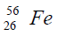
قارن استقرار نواة البولونيوم 208
مع و
3.4. اكتب معادلة التفكك لنواتي
الراديوم 226و228.

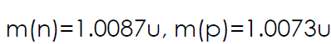
المعطيات:

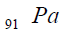 | 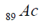 | 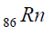 | 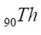

التمرين الثالث : ـ الاندماج النووي .
على كوكب المريخ يمكن استغلال احد مصادر الطاقة النووية باستغلال الديتريوم والتريسيوم لتشغيل مفاعل نووي لتفاعلات الاندماج.
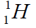
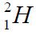
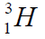
الهيدروجين الديتريوم التريسيوم ثلاث نظائر لنفس العنصر.

1.أعط تعريف النظير.
2. يحدث تفاعل الاندماج النووي بين نواتي الديتريوم والتريسيوم التي يتكون أثناءها نواة الهيليوم ₂⁴He .
1.2.عرف تفاعل الاندماج النووي.
2.2.اكتب معادلة تفاعل الاندماج النووي.
3.2.احسب النقص الكتلي.
4.2.اذكر علاقة التكافؤ كتلة – طاقة.
5.2. احسب الطاقة المحررة من هذا التفاعل بــــ (Mev) و بـــ (Joule )
المعطيات:
m(₂⁴He)=4.00150(u) ، m(n)=1.00869(u) ، m(₁³H)=3.013550(u)، m(₁²H)=2.01355(u)

c=3.10⁸ (m/s) ، 1Mev=1.6.10⁻¹³ (Joule) ، 1u=1.66.10⁻²⁷ (Kg)
التمرين الرابع : ـ الظواهر الكهربائية ـ
تتألف دارة كهربائية من مولد للتوتر الثابت قوته المحركة الكهربائية E ومكثفة فارغة سعتها C ومقاومة R=100 KΩ.
- حقق بهذه العناصر دارة كهربائية تسمح بشحن و تفريغ مكثفة بوجود المقاومة.
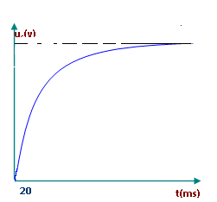
- خلال شحن المكثفة كان بيان تطور التوتر (u_{c}) بين طرفي المكثفة بدلالة الزمن ممثلاً في البيان التالي بين أن المعادلة التفاضلية للدارة هي :

5
4
3
2
1
du_{c}/dt + u_{c}/RC = E/RC
- أثبت أن حل هذه المعادلة هو :
u_{c} = E (1 – e ^{– t/RC})
- أوجد قيمةE .
- أوجد العلاقة بين u_{c} و E من أجل t = τ .
- اعتماداً على البيان أوجد قيمة τ ( ثابت الزمن للدارة )
1
1
- أوجد قيمة سعة المكثفة C .
- متى تكون الطاقة المخزنة في المكثفة عظمى ؟
20 40 60 80 100 t (ms) (ms)
أوجد قيمتها العددية .

